**PONAVLJANJE I SISTEMATIZACIJA ZNANJA**

**Organizmi su prilagođeni različitim životnim uvjetima**

**Gdje su dokazi o promjenjivosti živih bića**

**Uz pomoć udžbenika (str. 22-25, 51-52) i izvora navedenih u zadacima odgovori na slijedeća pitanja. Pitanja i odgovore zapišite u bilježnicu. Slike nije potrebno precrtavati.**

**Pripremi popunjeni nastavni listić za slanje** **u Word dokumentu te fotografiju ili sken svoje izlazne kartice, no nemoj još slati dok ne dobiješ daljnje upute za slanje (e-mailom ili na dogovoreno virtualno mjesto).**

**1) pitanja za ponavljanje gradiva**

**1. Navedi po tri prilagodbe životinja, i naziv životinje koje ih imaju, na život u:**

a) vodi

b) zraku

c) mraku/tami

**2. Koje prilagodbe okolišu, navedi dvije, imaju životinje koje žive u polarnim krajevima?**

**3. Proučite snimke sa stranice edutorij.e-skole.hr i zapišite u svoje bilježnice neke od**

**uočenih prilagodbi organizama na životne uvjete i/ili način života vrste. Usporedite**

**svoje bilješke s videom.**

link:

<https://edutorij.e-skole.hr/share/proxy/alfresco-noauth/edutorij/api/proxy-guest/4b5c92b2-f238-47a7-87b1-6ff270404d34/biologija-7/m01/j01/index.html>

**4. Život se na Zemlji prvo razvio u vodi. Koji je uvjet trebao biti zadovoljen kako bi**

**organizmi mogli naseliti kopno?**

**5. Što su fosili?**

**6. Objasni kako su nastale vapnenačke stijene?**

**7. Što je evolucija?**

*Napomena:*

ZA ZNATIŽELJNE - svoje znanje MOŽETE proširiti na stranicama edutorij.e-skole. hr

*Iste materijale možete koristiti i za plakat koji ćemo izrađivati i prezentirati kada počne škola.*

link:

<https://edutorij.e-skole.hr/share/proxy/alfresco-noauth/edutorij/api/proxy-guest/4b5c92b2-f238-47a7-87b1-6ff270404d34/biologija-7/m01/j03/index.html>

**Promotri slike i odgovori na pitanja.**

**8.** a) Kojim je slovom na slici označen mlađi fosil (kasnije nastao). Objasni svoju tvrdnju.

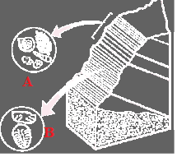

*Organizmi fosilizirani u različitim slojevima Zemljine gore*

b) U kakvim su klimatskim uvjetima živjeli dinosauri, a u kakvim mamuti?

c) Kako objašnjavaš činjenicu da su pronađena potpuno očuvana tijela mamuta, a

samo kosti dinosaura.

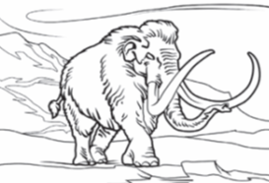 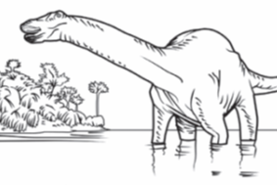

*Mamuti Dinosauri*

**8. Tijekom Zemljine prošlosti kontinenti su se pomicali jer počivaju na pločama koje grade Zemljinu koru. Stvarali su se superkontinenti koji su se lomili u manje kontinente. Dokaz tome su identične vrste stijena i fosila koje sadrže. Jedino objašnjenje što fosile nekih gmazova i biljaka nalazimo na danas udaljenim kontinetima je kopnena veza među kontinentima. Na slici su istom bojom označene stijene iste vrste i iste starosti, a sličicom su označeni fosili životinja**

a) Koji su kontinenti najsličniji prema fosilima i vrstama stijena?

b) Na kojem kontinentu NE nalazimo fosile gmazova i zašto? Objasni svoj odgovor,

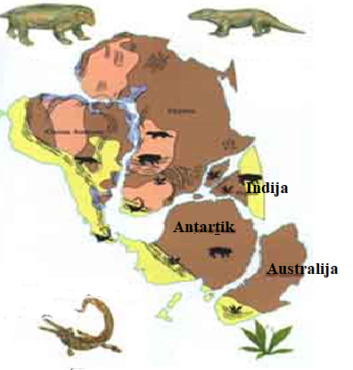

*Raspad superkontinenta Pangeae*

**10. Popuni tablicu tako da za svaki pojam opišeš njegovu važnost u razvoju života na**

**Zemlji.**

|  |  |
| --- | --- |
|  | **VAŽNOST ZA RAZVOJ ŽIVOTA NA ZEMLJI** |
| **VODA** |  |
| **JEDNOSTANIČNI ORGANIZMI** |  |
| **FOTOSINTEZA** |  |
| **OZONSKI OMOTAČ** |  |
| **FOSILI** |  |
| **PROMJENJIVOST I PRILAGODLJIVOST**  **ORGANIZAMA** |  |

**2) izlazna kartica za samoprocjenu**

**U jednoj do dvije rečenice napiši što si NOVO naučio/naučila, zapamtio/zapamtila, tijekom ovog nastavnog sata.**

**_______________________________________________________________________**

**_______________________________________________________________________________**

**_______________________________________________________________________________**